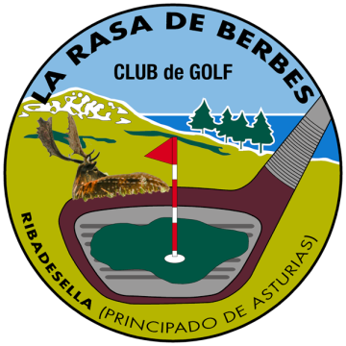
VIII TROFEO AYUNTAMIENTO DE RIBADESELLA
1º SCRATCH: Trofeo+Driver Srixon Z565
1º DE 1ª CATEGORÍA: Trofeo+Putter Cobra
2º DE 1ª CATEGORÍA: Trofeo+Bolsa Tripode Srixon
3º DE 1ª CATEGORIA: Trofeo+Polo Técnico Puma
1º DE 2ª CATEGORÍA: Trofeo+Sand Wedge RTX 588 Cleveland
2º DE 2ª CATEGORÍA: Trofeo Zapatos Callaway X FER NITRO
3º DE 2ª CATEGORIA:Trofeo+ Paragüas Srixon Ultisoft
DRIVER HOYO 10: Caja de bolas. Srixon
APROACH HOYO 7: Caja de bolas. Srixon
ENTREGA DE PREMIOS A LOS 15 MINUTOS DE FINALIZAR ÚLTIMA PARTIDA, CON SORTEO DE REGALOS:
Bolsa Master ½ Set
Gorra Nike
Toalla Ping
Toalla Callaway
Primera Categoría hasta hándicap 18.

